# 毛概

**8月30日，温州出了个大新闻，苍南县的龙港镇，直接升级成了县级市，比苍南县的行政级别还要高一点，这在新中国的历史上是不是头一次**

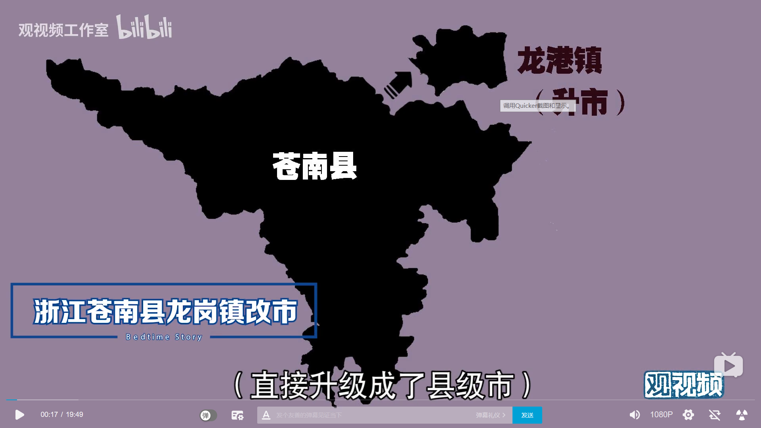

答：从县里切出一块土地建市，不是第一次，而且也不罕见，只是最近二三十年做的比较少，所以新一代网民觉得很新鲜，从字面上说，“市“的意思是商业中心，是农业社会的对立面，自古以来，中国的基本行政单位都是县，就算到了最后一个王朝，就算是北京上海这种大城市，也是交给不同的县政府管理的，

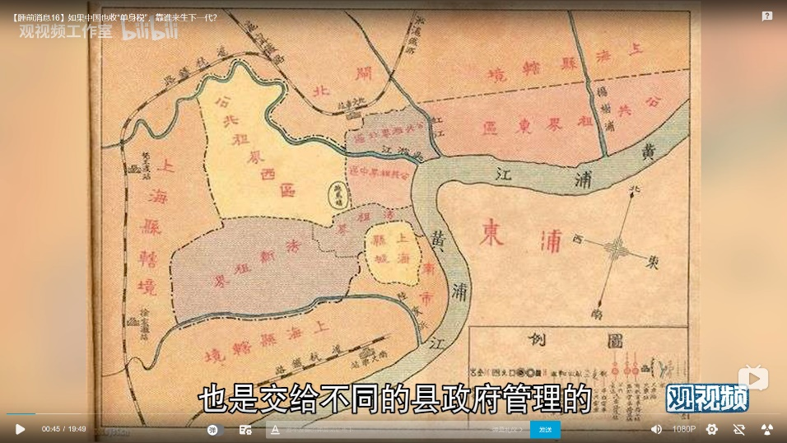

“市”这个单位成为主要行政区，是民国和新中国才有的事情，所以追根溯源，大多数市都能追溯到某个县，一般称之为母县，从母县里面切出非农业的经济中心，变成一个市，是行政升级必须经历的一个过程，举个例子，山东历城县分出城区，是现在的济南市，江宁县的城区变成了现在的南京市，两个市的行政级别，都明显高于原来的县，这就是民国时期已经在进行的改革，不考虑省会和地区中心，只看县级行政区，新中国类似的操作也很多，甚至可以说，这是80年代之前最常见的，行政区划调整方案，比如河南的舞阳县，秦朝时就有了，两千年没多大变动，到了1970年国家搞三线建设，要建设特厚钢板厂，在舞阳县划出几个公社，差不多相当于现在一个镇的地区，成立了舞阳工区，工业产值比舞阳县大好多倍，舞阳工区变动过好几次，到1990年成为舞钢市，现在舞阳县归漯河，舞钢市归平顶山，行政区划已经完全分开了，这就是因为工业太发达，所以要从县里面切一块建市，

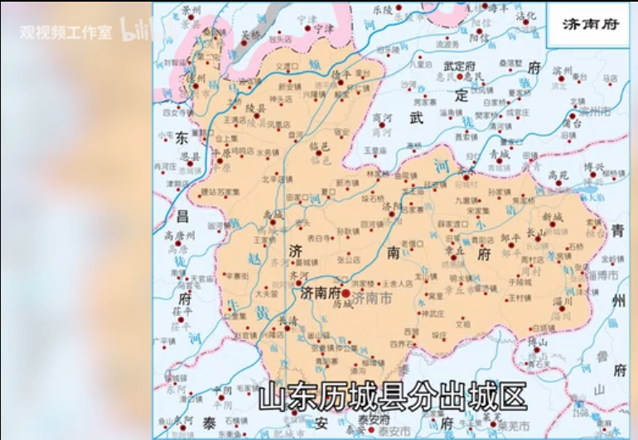

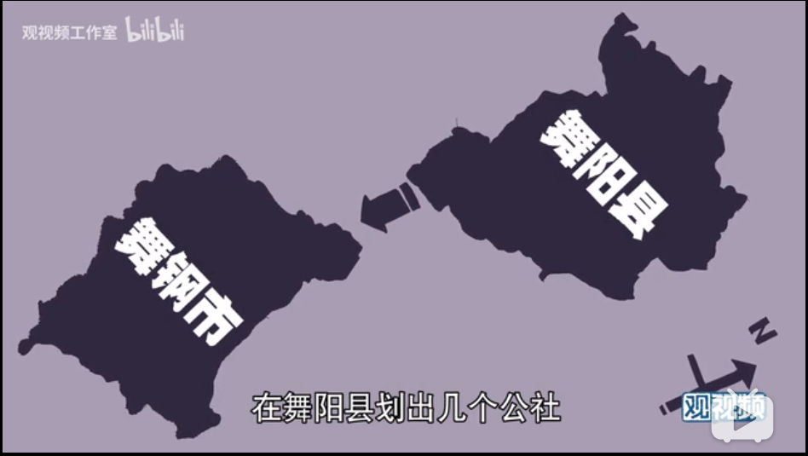

再举个例子，陕西的杨陵区，过去也是武功县的一个镇，因为这里有西北农林科技大学和好几个研究所，是国家的科研中心，所以1979年就成立了杨凌特区，后来变成杨陵区，现在变成国家行政示范区，反正行政级别一直比武功县高，

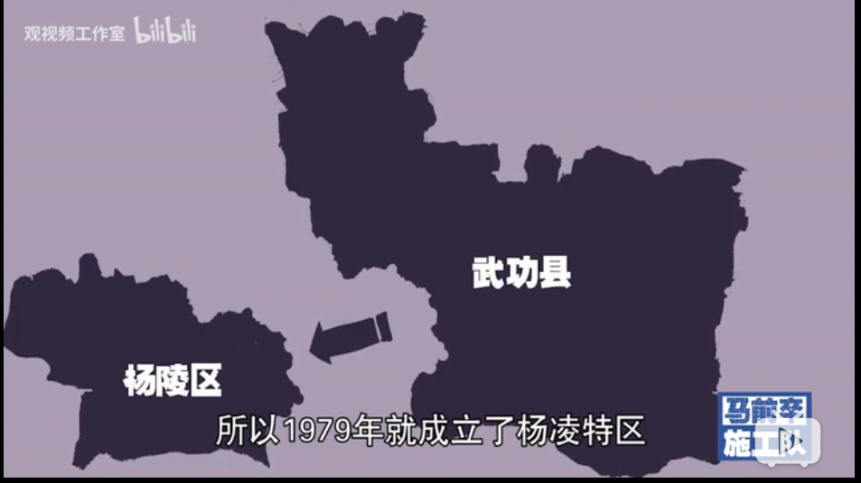

**那按照这个逻辑，如果某个市的工商业地位下降，是不是也有可能被撤销建制，重新变成县的一部分呢**

答：对的，比如河北曾经有个胜芳市，1945年日本投降后就建市，是新中国政权最早控制的几个城市，解放战争期间，解放军打了两场保卫胜芳战役，就是要守住这个重要的城市节点，胜芳之所以建市，是因为大运河和马车道在这里交叉，是重要的交通枢纽和商业中心，解放天津之前，华北的7000个干部要去接管天津，接管中国第二大城市，进城之前就调到胜芳训练，适应城市生活，但是大运河的地位被·铁路取代了，胜芳当时不通铁路，在工业化时代衰落的很快，解放后胜芳先是并入霸县，叫做胜霸县，胜字还在前面，但霸县有京广铁路，发展快，1958年就后来居上，把胜芳变成了下属的镇，县的名字还叫霸县，1990年霸县升级成了霸州市，胜芳到现在还是一个镇。



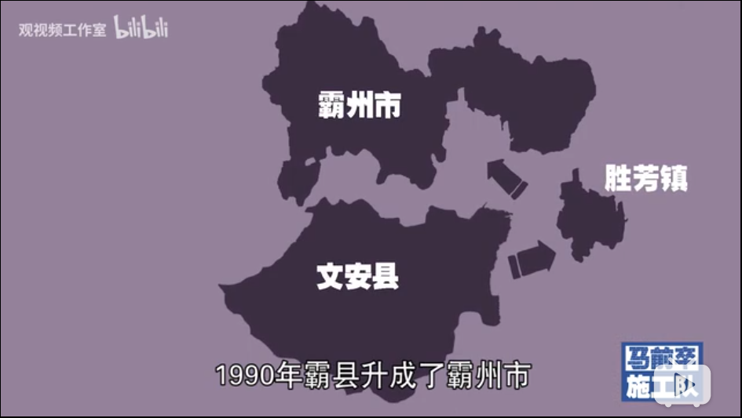

举了这么多例子，是给大家介绍一下新中国建市的逻辑，这些逻辑都能用来支持龙岗市的独立。